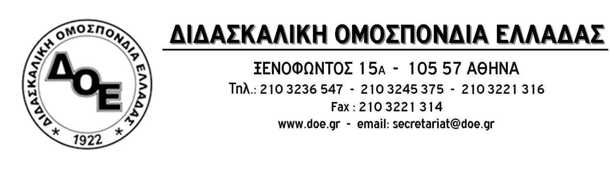
Αρ. Πρωτ. 936 | Αθήνα 16/9/2020  Προς  Τους Συλλόγους Εκπαιδευτικών Π.Ε.
Θέμα: Σχετικά με την Υ.Α. για «παροχή σύγχρονης εξ αποστάσεως εκπαίδευσης για το σχολικό έτος 2020-2021

Το Δ.Σ. της Δ.Ο.Ε. τονίζοντας το αδιαμφισβήτητο γεγονός ότι οι εκπαιδευτικοί είναι αυτοί που πραγματικά στηρίζουν όλους τους μαθητές τους στην εξαιρετικά δύσκολη συνθήκη της πανδημίας και ότι είναι αυτοί που θα συνεχίσουν να το πράττουν ενισχύοντας τον αγώνα της μάθησης τόσο των μαθητών εκείνων που φοιτούν, δια ζώσης, καθημερινά στο σχολείο όσο και αυτών που εξαιτίας της ένταξής τους σε ευπαθείς ομάδες αναγκάζονται να απουσιάζουν συμμετέχοντας στη σύγχρονη εξ αποστάσεως εκπαίδευση ή σε κατ’ οίκον μορφές διδασκαλίας, δηλώνει την ξεκάθαρη αντίθεσή του στον τρόπο με τον οποίο το Υ.ΠΑΙ.Θ. μεθοδεύει την εφαρμογή της εξ αποστάσεως εκπαίδευσης.
Το Δ.Σ. της Δ.Ο.Ε. έχοντας αναδείξει τα τεράστια παιδαγωγικά ζητήματα που δημιουργεί η ζωντανή αναμετάδοση των μαθημάτων μέσα από τη σχολική αίθουσα και έχοντας πλήρως δικαιωθεί στις θέσεις του από την απόφαση της Αρχής Προστασίας Δεδομένων Προσωπικού Χαρακτήρα, δηλώνει ότι δεν θα επιτρέψει τη ζωντανή αναμετάδοση των μαθημάτων και θα λάβει όλα τα απαραίτητα μέτρα ώστε οι αίθουσες των σχολείων να μην μετατραπούν σε «τηλεοπτικά στούντιο», αφυδατώνοντας την εκπαιδευτική πράξη και «εκθέτοντας» τους μαθητές σε διαδικασίες που μετατρέπουν σε δημόσια τα προσωπικά τους δεδομένα, τις τυχόν μαθησιακές δυσκολίες και τις αυθόρμητες συμπεριφορές τους.
Καλούμε τους συλλόγους διδασκόντων να μην προχωρήσουν σε καμία ενέργεια υλοποίησης της ζωντανής αναμετάδοσης μαθημάτων από τη σχολική αίθουσα και να αναμένουν το σχετικό πρακτικό που θα αποστείλει άμεσα το Δ.Σ. της Δ.Ο.Ε. ώστε η στάση του κλάδου να είναι ενιαία και δυναμική.

